1. 首先需要编一个小程序来处理加密的问题：

创建一个Maven项目，添加如下依赖

<**dependency**>

<**groupId**>org.springframework.security</**groupId**>

<**artifactId**>spring-security-core</**artifactId**>

<**version**>4.0.0.RELEASE</**version**>

</**dependency**>

*<!--* [*https://mvnrepository.com/artifact/commons-logging/commons-logging*](https://mvnrepository.com/artifact/commons-logging/commons-logging) *-->*

<**dependency**>

<**groupId**>commons-logging</**groupId**>

<**artifactId**>commons-logging</**artifactId**>

<**version**>1.2</**version**>

</**dependency**>

2、编写程序，实现加密功能：

**public static void** main(String[] args) {

[org.springframework.security.crypto.password.PasswordEncoder](http://org.springframework.security.crypto.password.PasswordEncoder) encoder

= **new** [org.springframework.security.crypto.bcrypt.BCryptPasswordEncoder](http://org.springframework.security.crypto.bcrypt.BCryptPasswordEncoder)();

**try** {

String ycode = args[0];

String encodedPassword = [encoder.encode](http://encoder.encode)(ycode);

System.***out***.println(**"原始密码:"**);

System.***out***.println(ycode);

System.***out***.println(**"加密后:"**);

System.***out***.println(encodedPassword);

} **catch** (Exception e) {

System.***out***.println(**"请输入要加密的内容"**);

} **finally** {

}

}

3、目前kylin采用的是testing的认证方式，认证方式是在$KYLIN_HOME/conf/[kylin.properites](http://kylin.properites)文件中进行配置的，默认情况下使用的是testing的方式：

[kylin.security.profile=testing](http://kylin.security.profile=testing)

4、[kylinSecurity.xml](http://kylinSecurity.xml)文件中添加用户

进入到$KYLIN_HOME/tomcat/webapps/kylin/WEB-INF/classes/[kylinSecurity.xml](http://kylinSecurity.xml)文件，添加如下内容

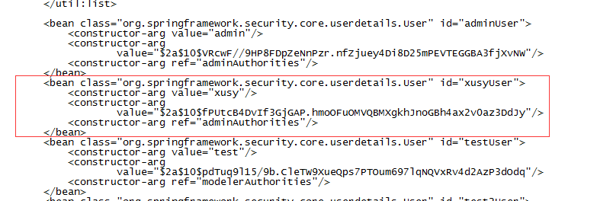

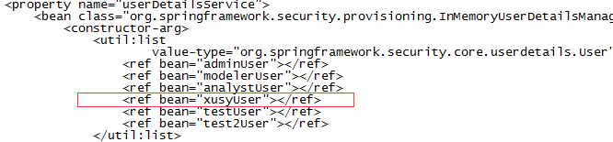

5、重启Kylin，用admin权限的账号登陆，给用户分配权限

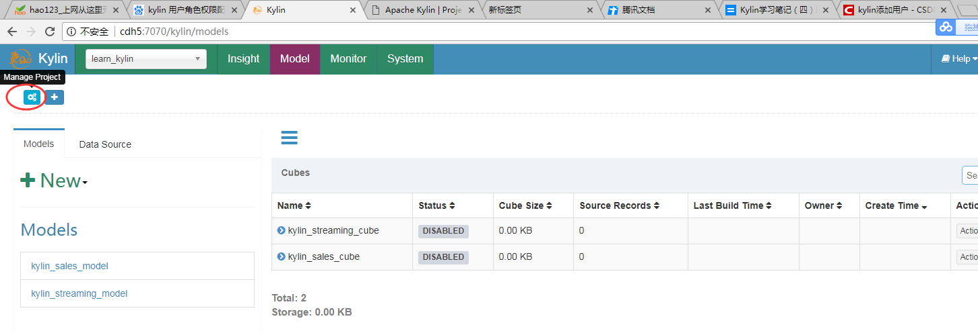

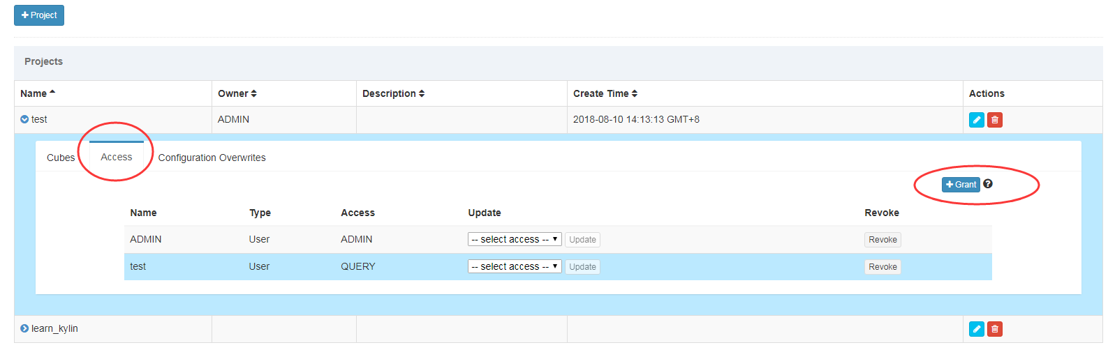

输入用户名。选择相应权限，点击grant即可，点击？号可以了解每个权限的详细信息详细信息

角色权限还没了解清楚

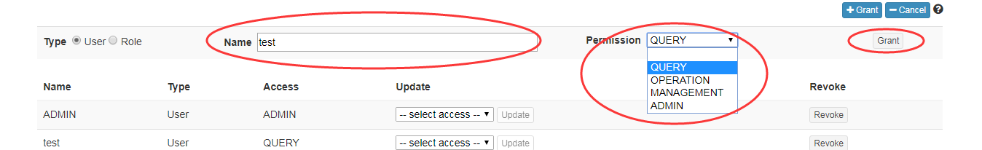

6、现在就可以用新的用户进行登陆了。